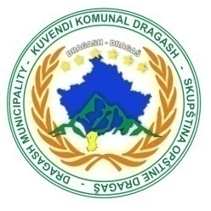

Republika e Kosovës

Republika Kosova/Republik of Kosovo

Komuna Dragash/ Opštine Dragaš/Dragas Municipality

Drejtoria Komunale për Arsim Dragash

## NJOFTIM PËR INTERVISTIM ME GOJË

Njoftohen të gjithë kandidatët që kanë aplikuar për pozitën Sekretar në ***SHFMU “ Samidin Emini” - Kuk*** në konkursin publik me nr.**13/1055** të datës **09.12.2024** dhe kanë kaluar testimin me shkrim sipas njoftimit të datës:**28.02.2025***,* se do t’i nënshtrohen intervistës me gojë më datë: **19.03.2025**, (Mërkurë), duke filluar nga ora **13:00** në **DKA.**

Kandidatët që e kanë kaluar testin më shkrim, janë si vijon më poshtë:

|  |  |  |
| --- | --- | --- |
| **Nr.** | **Emri dhe mbiemri** | **Pikët nga testimi me shkrim** |
| **1** | **Jaser Nafezi** | **59** |

**Këshillë juridike:** Aplikuesit në afat prej 3 ditësh nga pranimi i njoftimit zyrtar, mund të bëjnë kërkesë për qasje në test, sipas procedurës për qasje të dokumenteve zyrtare.

**Me respekt**

**Komisioni i Përzgjedhjes**